Министерство образования Республики Беларусь

Учреждение образования

«Брестский государственный технический университет»

Кафедра ИИТ

**Лабораторная работа №1**

По дисциплине «Методы оптимизации»

Тема: “Решение задачи линейного программирования графическим методом.”

Вариант 6

Выполнил:

студент 4 курса

группы ПО-7

Комиссаров А.Е.

Проверил:

Гладкий И.И.

Брест, 2023

**Цель работы:** отработать применения методов решения задачи линейного программирования в целях количественного обоснования управленческих решений; сформировать у студентов системность знаний при количественном обосновании управленческих решений задачи линейного программирования.

**Вариант:** 2

**Задача 1:**

Компания «ПЕГМЕНТ» производит краску для внутренних и наружных работ из сырья двух типов А и В, которая поступает в оптовую продажу. Нормативный расход сырья для производства краски и получаемый доход от ее продажи представлен в таблице № 1.

Из-за отсутствия надлежащего спроса отдел маркетинга компании ограничил ежедневное производство краски для внутренних работ до 2 т. и поставил условие, чтобы ежедневное производство краски для наружных работ не превышало более чем на тонну аналогичный показатель краски для внутренних работ. Максимально-возможный ежедневный расход сырья определяется его возрастающим спросом и возможностями складского хранения. Встает проблема в производстве количества каждого вида продукции с учетом максимизации дохода, реализуемой продукции?

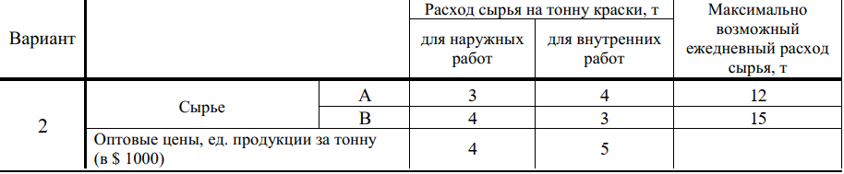

**Ход решения:**

Объемы красок как неизвестные переменные модели:

х1 – ежедневный объем производства краски для наружных работ;

х2 - ежедневный объем производства краски для внутренних работ.

Доход, получаемый от продажи ежедневного объема производства каждого вида выпускаемой продукции, = сj. По условию с1 = 4, с2 = 5. Ежедневный доход( = y) от продажи, выпускаемой продукции можно представить в виде целевой функции:

y = 4х1 + 5х2

Технологические данные производства выпускаемой продукции (ежедневный расход сырья) являются заданными постоянными входными величинами(аij). По условию задачи а11 = 3, а12 = 4, а21 = 4, а22 = 3. Ограниченные возможности ежедневного объема производства обозначим как bi. Ежедневный расход сырья А и В ограничен и составляет b1 = 12, b2 = 15. Ограничения на потребление сырья:

3х1 + 4х2 <= 12;

4х1 + 3х2 <= 15.

Максимальный ежедневный объем производства краски для внутренних работ не превышает b3 = 2, а ежедневный объем производства краски для наружных работ не превышает не более чем на тонну аналогичный показатель краски для внутренних работ b4 = 1. Ограничения на производство выпускаемой продукции, определяющиеся спросом:

х2 <= 2;

х1 <= х2 + 1.

Преобразуем:

х2 <= 2;

х1 – 1 <= х2.

Также х1 и х2 являются неотрицательными, как объем.

Математическая модель:

y = 4х1 + 5х2 –> max, xj ∈ X

При ограничениях на ежедневный объем сырья:

3х1 + 4х2 <= 12;

4х1 + 3х2 <= 15.

Ограничениях на спрос продукции:

х2 <= 2;

х1 <= х2 + 1.

Ограничениях на переменные:

х1 >= 0;

х2 >= 0.

Ввиду того, что неизвестное число переменных не превосходит число линейных уравнений-ограничений системы, то эта простейшая ЗЛП может быть решена графическим способом.

В дальнейшем для построения будет использоваться WinQSB.

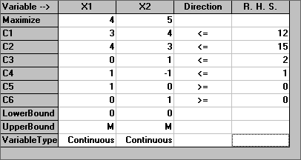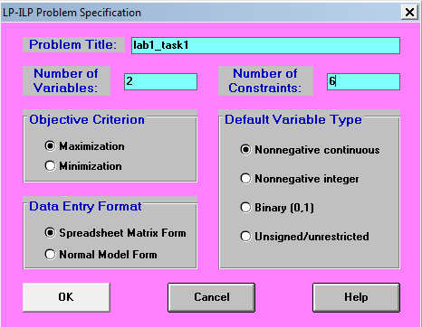

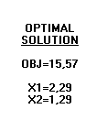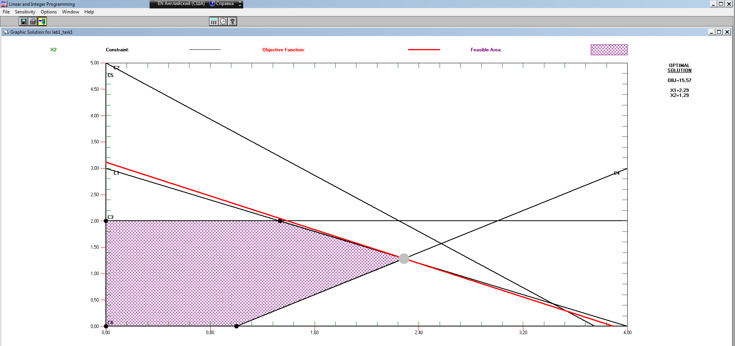

Для определения направления возрастания ЦФ построим вектор-градиент с координатами (4,5). О пределив координаты оптимальной точки (2.29, 1.29) и подставив их в уравнение ЦФ получим у = 15.57. (15570$)

**Задача 2:**

Для доставки горюче-смазочных материалов в порт нефтеперерабатывающий завод располагает тремя типами транспортных средств. Количество транспортных средств различных типов и их производительность по числу заправок, перевозимых в единицу времени, показаны в таблице № 2.

Найти план использования транспортных средств, обеспечивающий доставку горючесмазочных материалов по числу заправок с учетом комплектности их доставки?

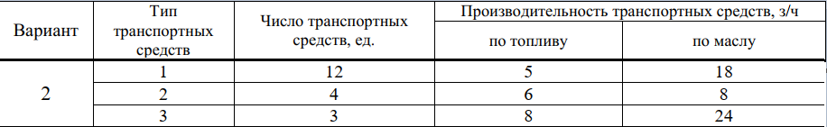

Пусть x1 – количество используемых ТС 1 типа, x2 – 2 типа, x3 – 3 типа

0 <= x1 <= 12;

0 <= x2 <= 4;

0 <= x3 <= 3.

5x1 + 6x2 + 8x3 – по топливу общая производительность

18x1 + 8x2 + 24x3 – по маслу общая производительность

Нет решений, так как невозможно составить целевую функцию. Не хватает ограничений по выгоде и производительности.

**Задача 3:**

Фирма «ПОЛЮСТРОВО» производит два безалкогольных широко популярных напитка «Колокольчик» и «Буратино». Для производства одного литра «Колокольчика» требуется времени работы оборудования *t1*, а для «Буратино» - *t2*. Расход специальных ингредиентов на них составляет *α1* и *α2* на один литр соответственно. Ежедневно в распоряжении фирмы *β* специального ингредиента и *δ* смен работы оборудования. Доход от продажи одного литра напитка составляет d1 и d2 соответственно.

Определите ежедневный план производства напитков каждого вида, обеспечивающий максимальный доход от их продажи?

Исходные данные представлены в таблице № 3.

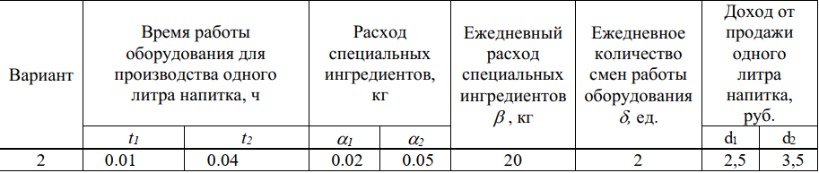

Пусть общий доход от продажи – y, количество литров напитка «Колокольчик» – x1, количество литров напитка «Буратино» – x2.

Тогда: y = 2.5x1 + 3.5x2.

Цель найти ymax при данных ограничениях.

Ограничение на расход специальных ингридиентов:

0.02х1 + 0.05х2 <= 20;

Т.к. 2 смены это 16 часов, имеем ограничение по времени:

0.01х1 + 0.04х2 <= 16.

Ограничениях на переменные:

х1 >= 0;

х2 >= 0;

Ввиду того, что неизвестное число переменных не превосходит число линейных уравнений-ограничений системы, то эта простейшая ЗЛП может быть решена графическим способом.

В дальнейшем для построения будет использоваться WinQSB.

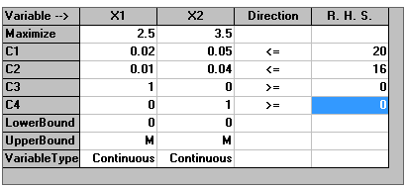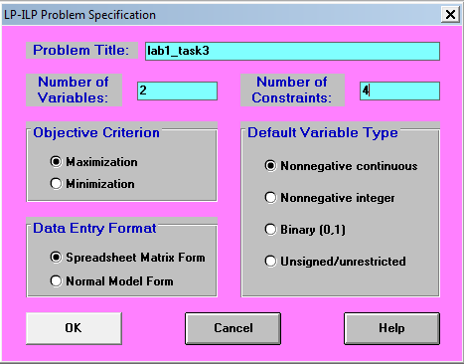

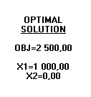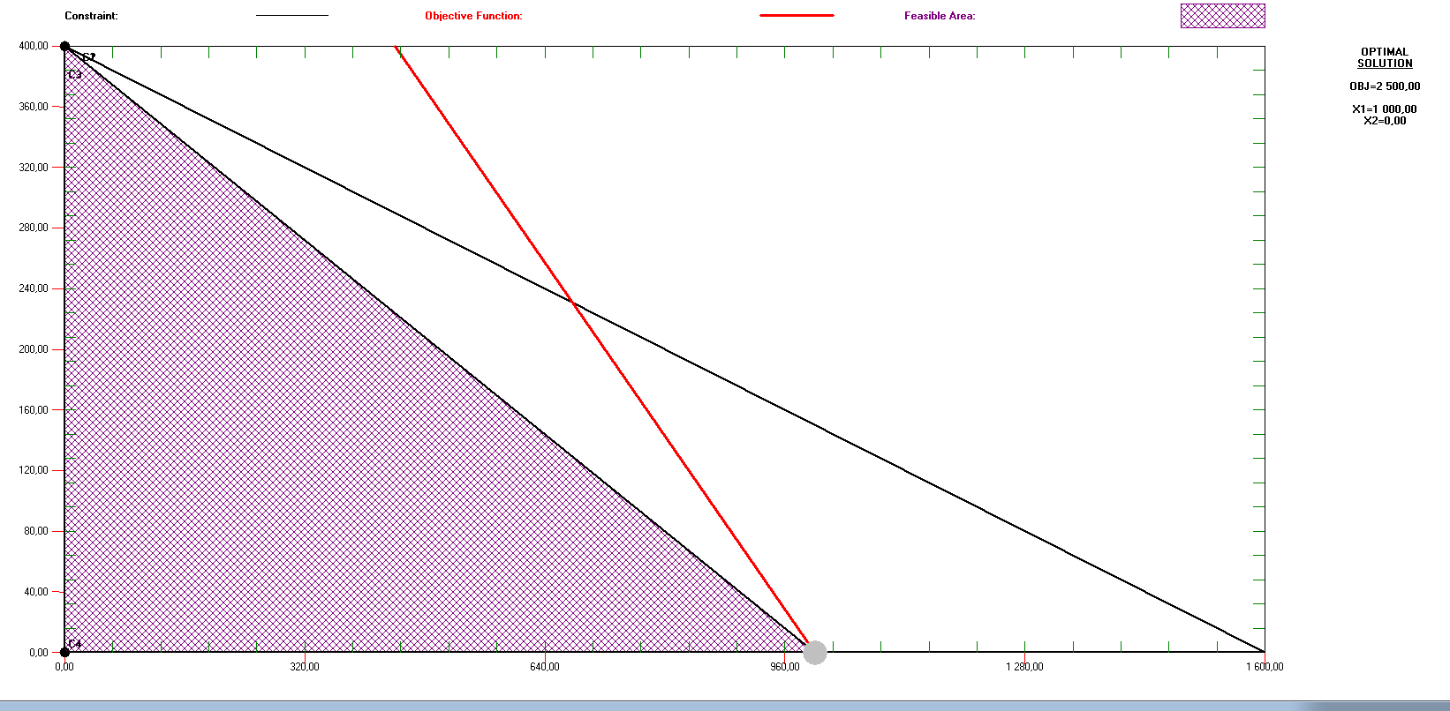

Максимальный доход от продажи (2500) получен путем ежедневной продажи только первого сорта напитка (второй нерентабелен исходя из статистических данных и результата оптимизации).

**Задача 4:**

Туристическая фирма, располагая флотилией из двух типов судов, в летний сезон обслуживает в среднем *η* туристов. В месяц выделяется *ϕ* т. топлива. Потребность в рабочей силе не превышает *κ* человек.

Определить эффективное количество судов первого и второго типа для обеспечения максимального дохода, который составляет от эксплуатации судов первого типа *α1* млн. руб., а судов второго типа – *α2* млн. руб.?

Исходные данные представлены в таблице № 4.

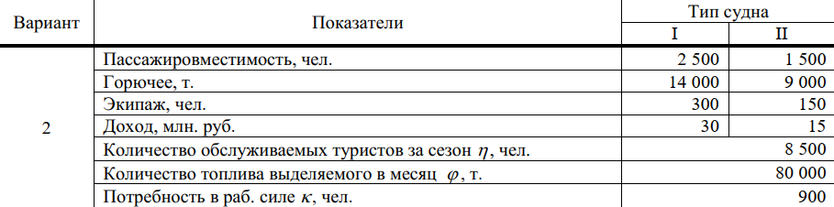

Ход решения:

Пусть x1 – количество судов 1 типа, x2 – количество судов 2 типа, а y – общий доход.

Тогда исходя из дохода по типажам судов:

y = 30x1 + 15x2 (*1000000) –> max

Также существует ограничения:

14000x1 + 9000x2 <= 80000; (обусловленные количеством топлива)

300x1 + 150x2 <= 900; (обусловленные потребностью в рабочей силе)

2500x1 + 1500x2 <= 8500; (обусловленные количеством осблуживанием туристов за сезон)

Количество судов не может быть отрицательным.

x1 >= 0;

x2 >= 0.

Ввиду того, что неизвестное число переменных не превосходит число линейных уравнений-ограничений системы, то эта простейшая ЗЛП может быть решена графическим способом.

В дальнейшем для построения будет использоваться WinQSB.

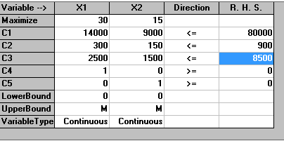

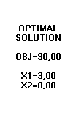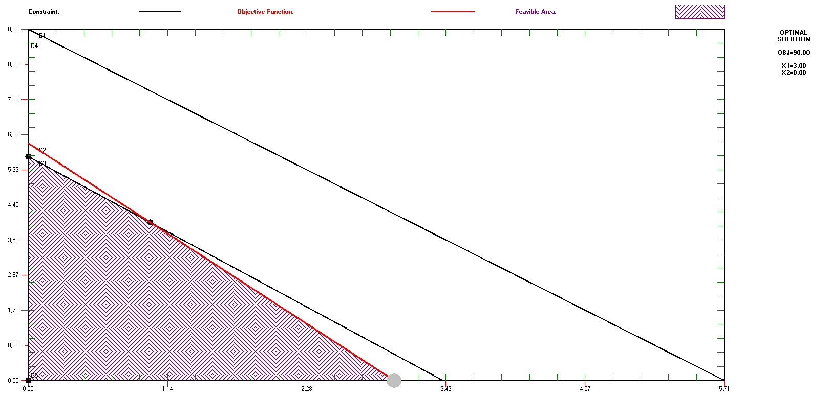

Оптимальный доход – 90 млн рб.

**Задача 5:**

С Московского вокзала Санкт-Петербурга ежедневно на Москву отправляются скорые и пассажирские поезда. Количество различных типов вагонов железнодорожного депо станции отправления и их пассажировместимость указаны в таблице № 5.

Определить количество пассажирских и скорых поездов, обеспечивающих перевозку максимального количества пассажиров.



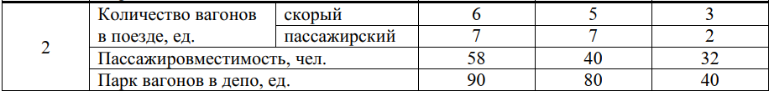

Пусть общее количество пассажиров – y, а количество скорых поездов – x1, количество пассажирских поездов – x2.

Тогда y = n1x1 + n2x2.

Где n1 и n2 – пассажировместимость каждого из типов поездов соответственно.

n1 = 58*o1 + 40*k1 + 32*m1 (общий вагон = 6, купейный = 5 и мягкий = 3 соответственно).

n1 = 644

n2 = 58*o2 + 40*k2 + 32*m2 (общий вагон = 7, купейный = 7 и мягкий = 2 соответственно).

n2 = 750

Следовательно, y = 644*x1 + 750*x2 –> max.

Число поездов не может быть отрицательным:

x1 >= 0;

x2 >= 0.

Исходя из количества вагонов в депо:

x1*6 + x2*7 <= 90

x1*5 + x2*7 <= 80

x1*3 + x2*2 <= 40

Ввиду того, что неизвестное число переменных не превосходит число линейных уравнений-ограничений системы, то эта простейшая ЗЛП может быть решена графическим способом.

В дальнейшем для построения будет использоваться WinQSB.

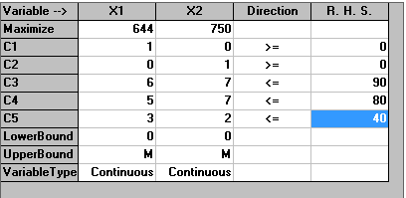

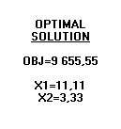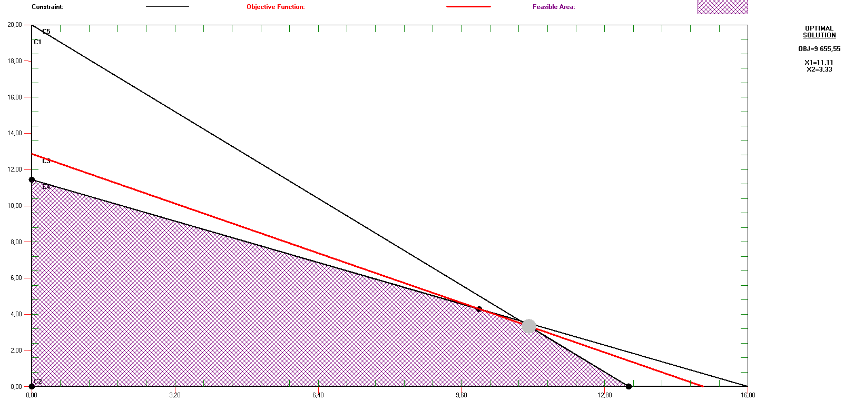

Исходя из округления (x1 ∈ N, x2 ∈ N), получаем x1 = 11, x2 = 3 поезда

y = 644*11 + 750*3 = 9 334 человек.

**Задача 2а**

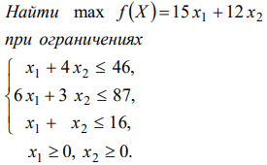

Подставим значения в WinSQB и получим график:

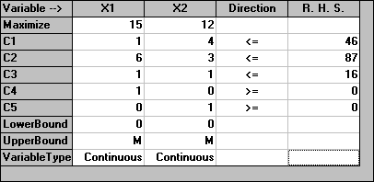

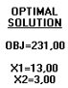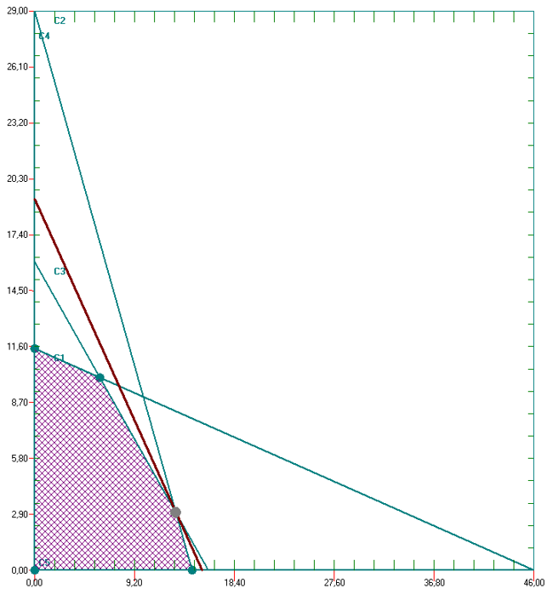

X1 = 13 и X2 = 3. Подставив их в уравнение целевой функции, получим результат: $f_{max}=13*15+3*12=231$

**Задача 2б**

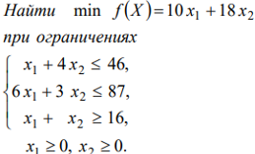

Подставим значения в WinSQB

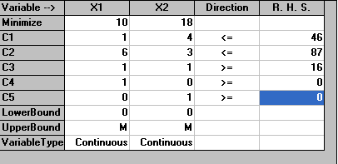

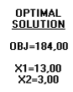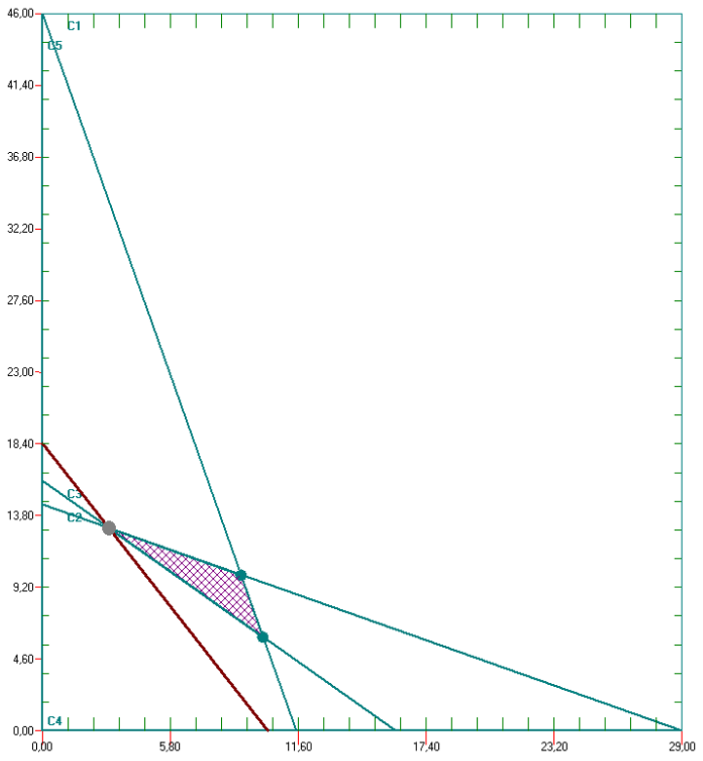

X1 = 13 и X2 = 3. Подставим в уравнение целевой функции: $f_{min}=13*10+3*18=184$

**Вывод:** я отработал методы решения задачи линейного программирования в целях количественного обоснования управленческих решений; сформировал у себя системность знаний при количественном обосновании управленческих решений задачи линейного программирования.